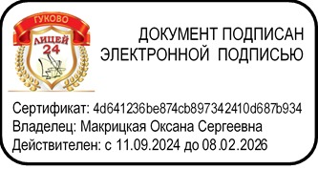
«УТВЕРЖДАЮ»
Директор МБОУ «Лицей №24»
______________О.С. Макрицкая
«01» сентября 2025 года

Состав Совета школьного музея «Музей боевой славы» МБОУ «Лицей №24» 2025-2026 уч. г.

Москалёва Елена Валерьевна – руководитель школьного музея «Музей боевой славы»

Экспозиционная секция:
    - Мартиросян Лаура Кареновна
    - Романова Софья Владимировна

Поисковая секция:
- Половинка Даниил Игоревич
- Крицина Маргарита Эдуардовна
- Малиновская Алиса Станиславовна

Экскурсоводы:
- Насибуллина Алина Руслановна
- Ковалева Варвара Владимировна

